[已撤稿，河南大学淮河医院神经内科梁慧敏论文被撤回](https://mp.weixin.qq.com/s?__biz=MzkyODUyMDc5MQ==&mid=2247500900&idx=4&sn=c895dd25321c47eb525e72fae8b5fc21)

[天眼学术](javascript:void(0);)2025-04-09 00:06:02湖南

《Oncotarget 》2017 May 23;8(60):101012-101025.

doi: 10.18632/oncotarget.18195.

#1***Hoya camphorifolia***于2021年8月发表评论

图7A。“t-ERK、p-ERK、t-CREB和p-CREB蛋白的蛋白质印迹图像”。

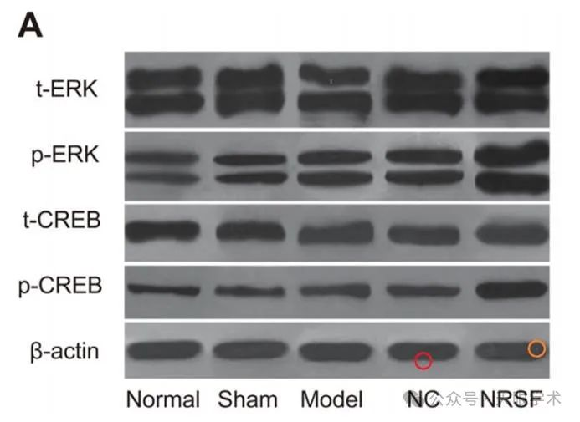

我已经在加载控件中标记了两个气泡，这使得它在众多的外观中特别容易辨认。例如，Wen等人（2018年）的图2C，“通过逆转录定量聚合酶链式反应（RT-qPCR）和蛋白质免疫印迹法检测五种细胞系中SPRY4-IT1和EZH2的表达情况……C，通过蛋白质免疫印迹法检测五种肺癌（LA）细胞系中的EZH2蛋白条带”。

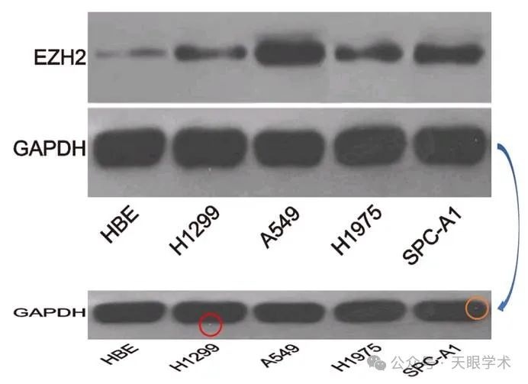

【左】Shen等（2017）图3A；[右]Wang等（2017）图4B。

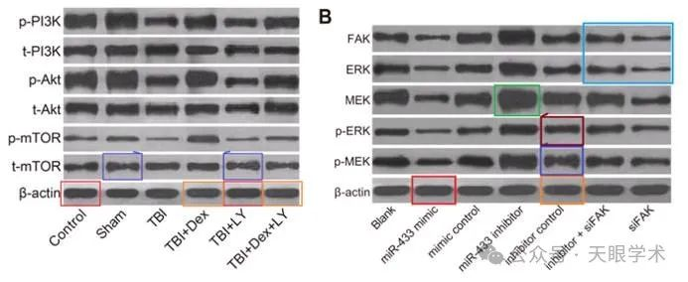

图5B也很有趣，“MOR、DOR和NRSF表达的蛋白质印迹图像”。

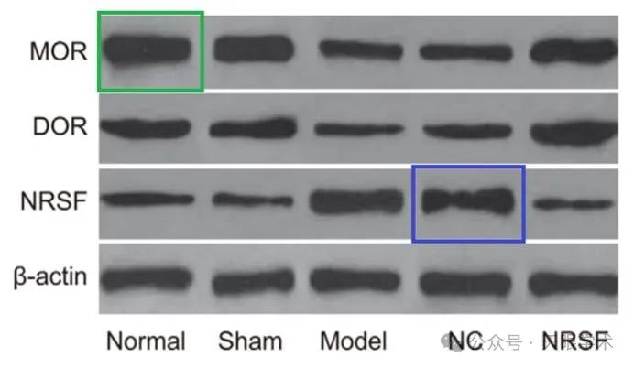

#2***Hoya camphorifolia***于2021年8月发表评论

图1。“模型组大鼠顶叶皮层局部[脑血流]的变化”

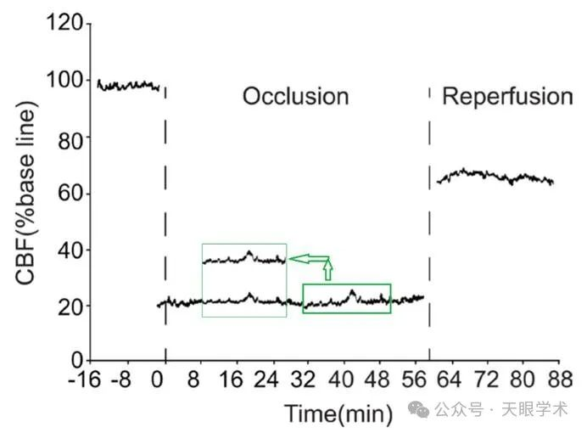

意外的周期性。

#3***Hoya camphorifolia***于2022年2月发表评论

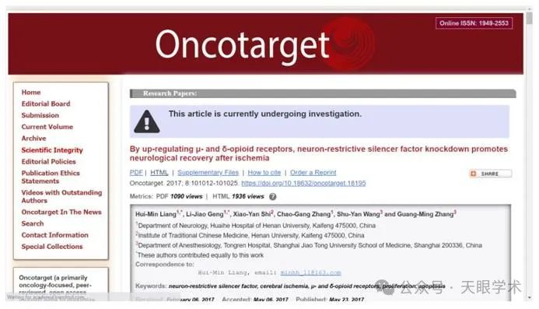

#4***Hoya camphorifolia***于2023年4月发表评论

为了协助这项调查。。。

从左顺时针：

图4a来自“Effects of SDF-1/CXCR4 on the Repair of Traumatic Brain Injury in Rats by Mediating Bone Marrow Derived Mesenchymal Stem Cells”（Deng等人，2019）。

图3A。

图5来自“Overexpression of lncRNA ANRIL up-regulates VEGF expression and promotes angiogenesis of diabetes mellitus combined with cerebral infarction by activating NF-κB signaling pathway in a rat model”（Zhang等人，2017）[正在研究中]。

图3A来自“Lentiviral‐mediated silencing of mast cell‐expressed membrane protein 1 promotes angiogenesis of rats with cerebral ischemic stroke”（Jian等人，2019）。

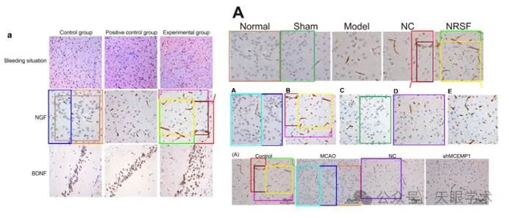

#5***Helichrysum heldreichii***于2025年4月发表评论

2025年4月4日撤回https://www.oncotarget.com/article/28712/

收回：By up-regulating μ- and δ-opioid receptors, neuron-restrictive silencer factor knockdown promotes neurological recovery after ischemia

Oncotarget. 2025; 16:256-256.https://doi.org/10.18632/oncotarget.28712

Hui-Min Liang1,*, Li-Jiao Geng1,*, Xiao-Yan Shi2, Chao-Gang Zhang1, Shu-Yan Wang3 and Guang-Ming Zhang3

1河南大学淮河医院神经内科，开封475000 2河南大学中医药研究所，开封47500 3上海交通大学医学院同仁医院麻醉科，上海200336*这些作者对这项工作做出了同样的贡献

发布日期：2025年4月4日

本文已被撤回：Oncotarget已完成对本文中图像复制的调查。研究发现，在图3A中，来自“sham”和“NRSF”组的脑组织的BrdU免疫组织化学染色图像与之前发表的无关论文[1]的图5中的B和C组重叠，该论文已被撤回。“正常”组图像也与同时发表的无关论文[2]的图4A中的图像重叠。此外，图7A中的蛋白质印迹b-actin图像与同一论文[2]中图3B中的b-actin图片重叠。此外，免疫染色和蛋白质印迹图像也在许多后来的出版物中再现。

尽管多次尝试就这些问题联系作者，但我们尚未收到回复。因此，编辑部决定撤回这篇论文。

REFERENCES

Zhang B, Wang D, Ji TF, Shi L, Yu JL. Overexpression of lncRNA      ANRIL up-regulates VEGF expression and promotes angiogenesis of diabetes      mellitus combined with cerebral infarction by activating NF-κB signaling      pathway in a rat model. Oncotarget. 2017; 8:17347–59. https://doi.org/10.18632/oncotarget.14468.Retraction in:      Oncotarget. 2025; 16:9. https://doi.org/10.18632/oncotarget.28572.

Deng QJ, Xu XF, Ren J. Effects of SDF-1/CXCR4 on the Repair of      Traumatic Brain Injury in Rats by Mediating Bone Marrow Derived      Mesenchymal Stem Cells. Cell Mol Neurobiol. 2018; 38:467–77. https://doi.org/10.1007/s10571-017-0490-4

Original article: Oncotarget. 2017; 8:101012-101025. DOI:https://doi.org/10.18632/oncotarget.18195

衔接：

https://pubmed.ncbi.nlm.nih.gov/29254142/

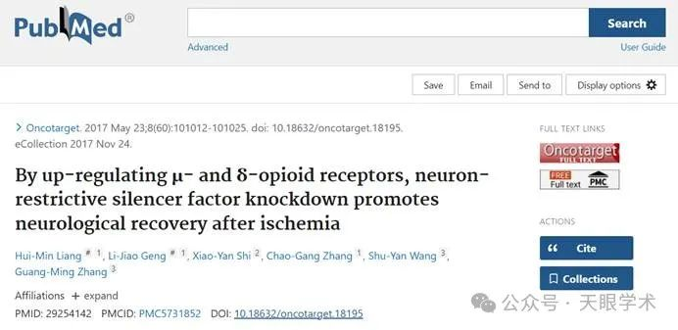

作者简介：

梁慧敏，河南大学淮河医院神经内科科副主任，主任医师，副教授，博士。擅长急性脑血管病、帕金森氏病、抑郁焦虑、睡眠障碍、头痛头晕等。任河南省神经变性病分会委员；河南省中西医结合学会眩晕分会委员；河南省卒中学会卒中后心理与情感分会委员；河南省医学科学普及学会心身同治专业委员会委员。参与国家自然科学基金面上项目1项；河南大学重点课题项目1项；主持河南省科技厅项目1项，主持河南省国际合作项目1项，主持河南省教育厅项目1项，主持河南大学自然科学基础研究项目1项，获得河南省科学技术成果鉴定项目1项；获国家专利2项。近年来发表发表SCI论文6篇，核心及国家级论文10余篇。

评论衔接：

https://pubpeer.com/publications/ED911A17A29D90761B4FB6AFD41EE7#0

免责声明：

本报道中的信息均来源于学术网站及已公开资料，我们对其准确性及完整性不做任何保证。如果有任何纰漏或不实之处，请通过QQ 642007239与我们联系。